13020910001/13020910002//13020910003单元详细规划内容

单元划定
统筹考虑规划范围、规划分区、自然地理界线、基础设施廊道、成片开发等因素，结合15分钟社区生活圈设施配置、产业布局，将曹妃甸城区划分为3个详细规划单元，分别为13020910001单元（以下简称“01单元”），面积约777.66公顷；13020910002单元（以下简称“02单元”），面积约643.51公顷；13020910003单元（以下简称“03单元”），面积约540.12公顷。

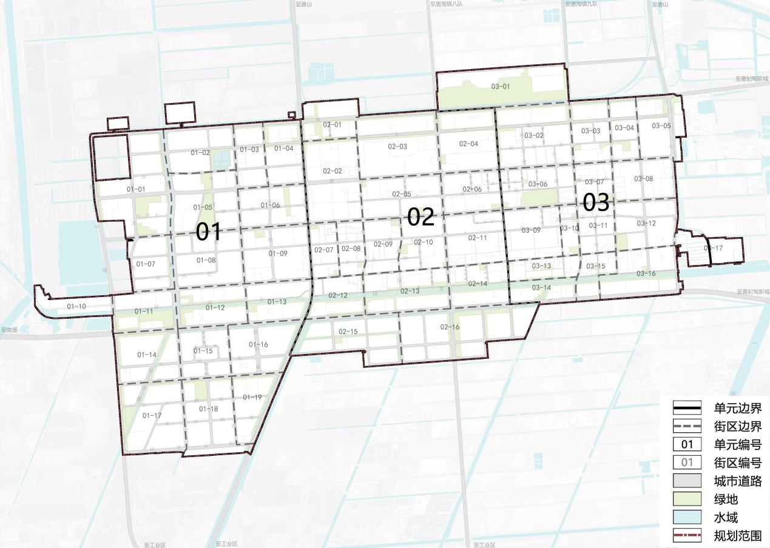
功能定位
围绕“城乡统筹发展中心”的总体定位，以服务好垦区城乡人口为导向，重点提升统筹城乡的高品质城市服务，培育统筹城乡的涉农创新产业，形成以生态宜居为基础，以城乡综合服务、涉农创新产业为特色的功能体系。
结合现状基础条件，统筹增量和存量，优化功能布局，将规划范围划分为宜居服务片区、产业创新片区2大功能片区。
01单元位于产业创新片区，重点培育农副产品精深加工、商贸物流、商务办公、职业教育、农业科研、都市农旅等功能，构建产学研游一体化的涉农创新功能体系，推动垦区农业现代化。以现状为基础，完善居住功能配套，按照社区生活圈规划标准，分层级配置单元内社区服务设施，满足单元居民生活需求，建设产城融合的产业创新片区。
本单元负面功能清单：严格禁止对周边环境产生污染或具备潜在危险影响的工业和物流功能进入。严格控制汽修功能，不得对城市交通和风貌产生严重负面影响。
02单元位于宜居服务片区，重点推进老旧小区及平房区更新，完善提升文化、教育、体育、医疗等公共服务功能，按照社区生活圈规划标准，分层级配置单元内社区服务设施，满足单元居民生活需求。
本单元负面功能清单：严格禁止对周边环境产生污染或具备潜在危险影响的工业和物流功能进入。严格控制汽修功能，不得对城市交通和风貌产生严重负面影响。
03单元位于宜居服务片区，重点推进老旧小区及平房区更新，完善提升商业服务、康养医疗等公共服务功能，按照社区生活圈规划标准，分层级配置单元内社区服务设施，满足单元居民生活需求。
本单元负面功能清单：严格禁止对周边环境产生污染或具备潜在危险影响的工业和物流功能进入。严格控制汽修功能，不得对城市交通和风貌产生严重负面影响。

规划目标
生态宜居的垦区新家园、繁荣宜业的涉农创新区。
01单元以涉农创新功能培育为依托，目标定位为：涉农创新产业高地。
02单元以老旧小区及平房区更新、公共服务功能完善为依托，目标定位为：生态宜居城区。
03单元以老旧小区及平房区更新、公共服务功能完善为依托，目标定位为：生态宜居城区。

规划结构
规划形成“一轴聚三心、一环游两片”的空间结构。
“一轴”：依托新城大街打造中心服务轴。
“三心”：包括涉农服务中心、文体活动中心、综合服务中心。
“一环”：依托城区南侧滦水街明渠、东侧永丰路明渠、西侧明渠及北侧青林公路明渠打造滨水休闲游憩环。
“两片”：包括唐海路以东的宜居服务片区、唐海路以西的产业创新片区。

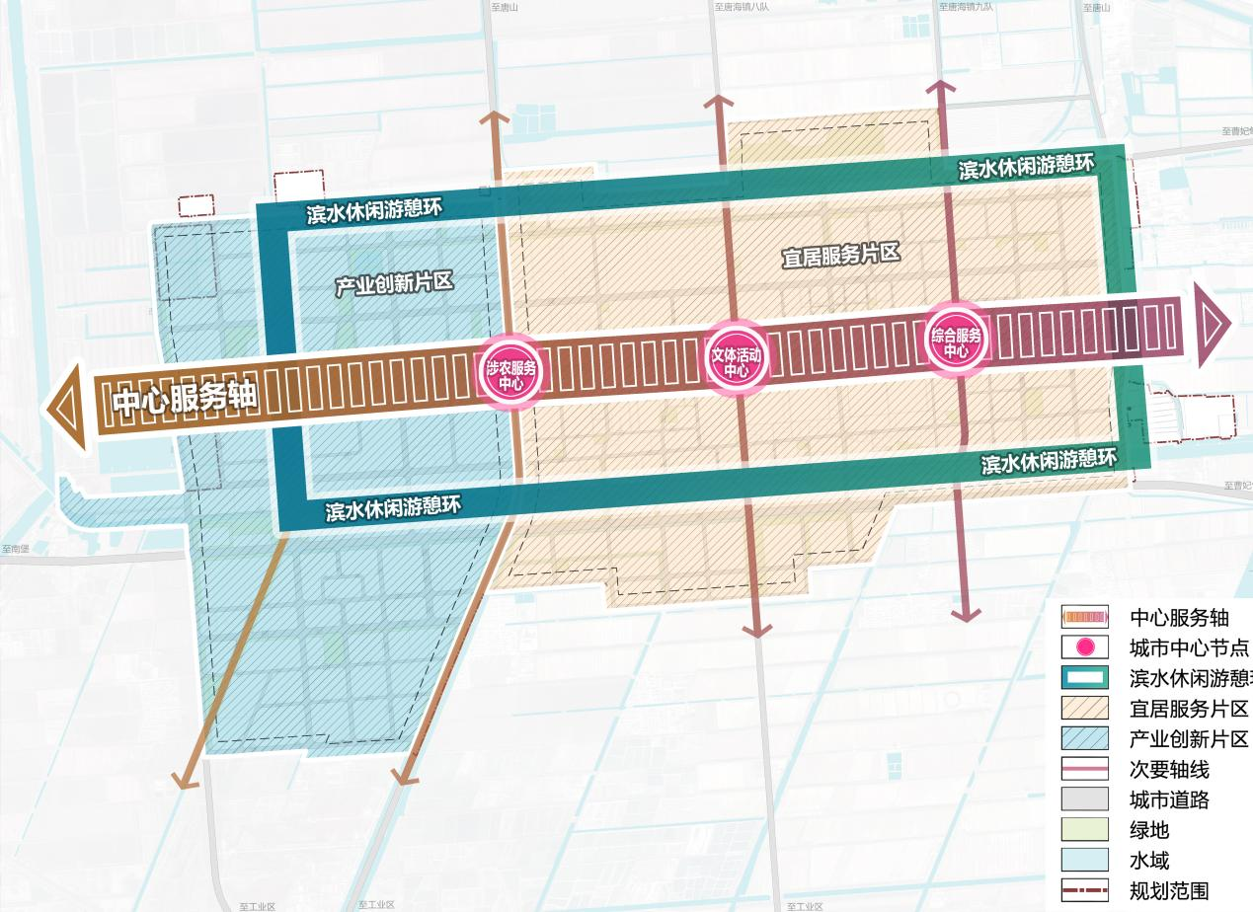
用地布局
增加公共管理与公共服务用地、商业服务业用地、交通运输用地以及绿地与开敞空间用地比例，优化用地布局，完善配套设施和基础设施。规划范围总面积约1961.35公顷，其中城镇建设用地面积约1907.96公顷，可容纳居住人口规模约16万人。

交通设施规划
区域交通：规划提级改造迁曹公路，预控迁曹货运公路，向东延伸新南快线，南延长丰路，强化对外通道。规划1处公路长途客运站，联系周边村镇、城市组团及唐山中心城区，用地面积约2.00公顷。
道路系统：规划范围内形成“四横七纵”的城市主干路格局，“四横”包括青林公路、新城大街、滨海大街和锦绣大街，“七纵”包括西环路、腾飞路、长兴路、唐海路、长丰路、迎宾路和永丰路，总长度41.6公里。
公共交通：规划2处公交首末站，结合城市道路形成“六横、九纵”公共交通通道。六横，青林公路、建设大街、新城大街、滨海大街、朝阳大街、锦绣大街；九纵，西环路、腾飞路、长兴路、唐海路、汇丰路、长丰路、大通路、迎宾路、永丰路。
停车设施：规划35处社会停车场。根据不同类型道路断面，利用辅道和人行道树池布局路内停车位，以满足短时间、临时停车为主。

公共服务设施
文化设施：规划1个文化馆、1个图书馆、1个青少年宫、1个工人文化宫、1个老干部活动中心、1个文化综合体（国家档案馆、档案局、文化广播电视新闻出版局、曹妃甸区一中艺术馆、曹妃甸文化研究会）、1个农垦文化中心。
教育设施：规划1所农业职业学校，2所高中，1所完全中学，2所初中，4所九年一贯制学校，6所小学，35所幼儿园。
体育设施：规划2个体育场、1个全民健身中心、3个大型多功能运动场地、7个中型多功能运动场地、7个小型多功能运动场地/室外综合健身场地。
医疗设施：规划4所综合医院、1所中医院、2所妇幼保健院、1所疾病预防控制中心。
生活圈建设：按照社区生活圈规划标准，配置街道级服务中心和社区级服务中心。

